实验1 数据定义
【实验目的】
- 掌握SSMS(SQL Server Management Studio)的使用；
- 掌握使用SSMS或SQL语句创建和管理数据库；
- 掌握使用SSMS或SQL语句进行数据表的创建、修改与删除。

【实验环境】
Win7/Win10操作系统
SQL Server 2008/2012

【实验指导】
- 创建数据库
方式一：使用SSMS创建数据库
在“数据库”上右键，选择“新建数据库”，在弹出的页面输入数据库名称，下方的数据库文件信息可根据需要修改，点击“确定”。
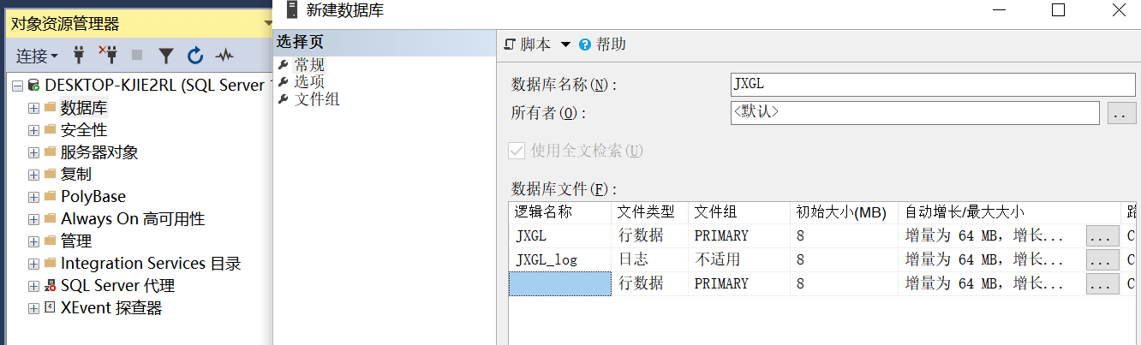
方式二：使用SQL语句创建数据库
create database JXGL;

- 创建数据表
方式一：使用SSMS创建数据表
在创建好的数据库的表选项上右键，选择“新建”-表，在弹出的页面输入数据表的每个属性列定义。
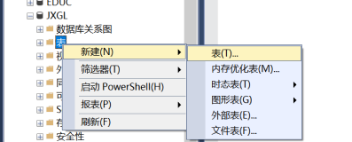
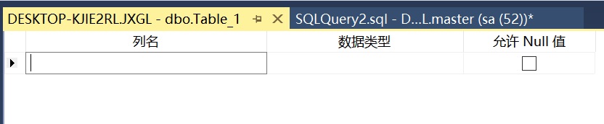
主键设置：属性列上右键，点击“设置主键”
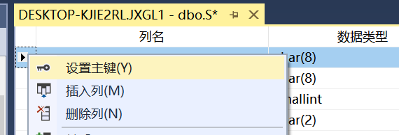
外键设置：属性列上右键，选择“关系”-“添加”
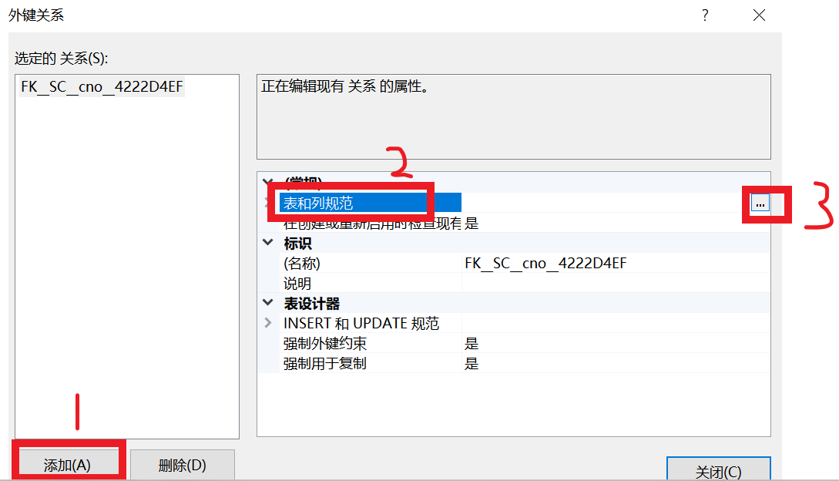
选择被参照表及参照属性，及当前表的外键属性
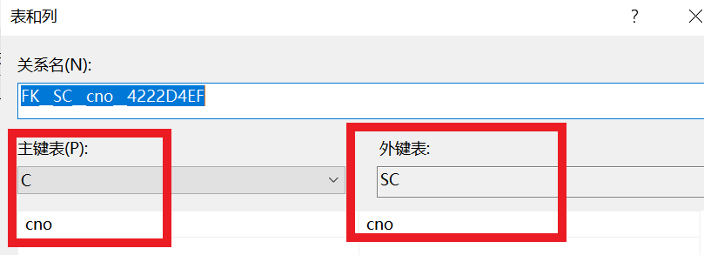

方式二：使用SQL语句创建数据表
在当前数据库上右键，点击“新建查询”，在编码区写创建表的SQL语句。
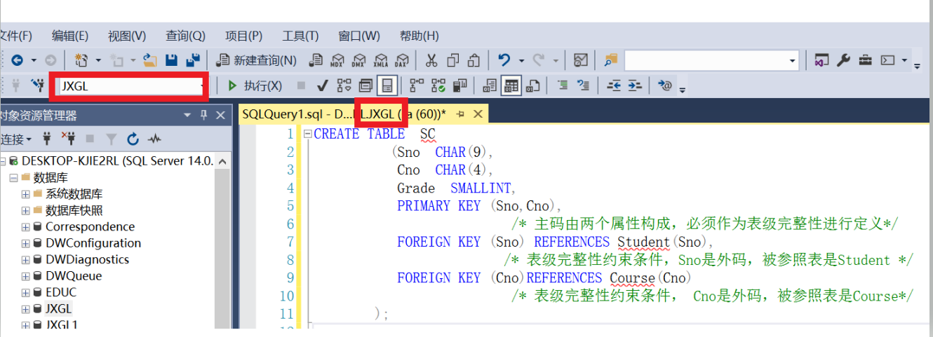
注意：这两个地方显示的是当前执行的语句作用于哪个数据库

- 修改数据表
方式一：使用SSMS修改表结构
选择要修改的数据表右击，在弹出的快捷菜单中选择“设计”命令，进入修改界面编辑修改。

方式二：使用SQL语句修改表结构
为JXGL数据库中的学生表S增加班级字段class，类型为可变长字符串，长度为20。
ALTER TABLE S ADD class varchar(20)
修改学生表S中的class字段长度为50。
ALTER TABLE S ALTER COLUMN class varchar(50)
删除表S中的class字段。
ALTER TABLE S DROP COLUMN class

- 删除数据表
方式一：使用SSMS删除数据表
选择要删除的数据表右击，在弹出的快捷菜单中选择“删除”命令。

方式二：使用SQL语句删除数据表
删除JXGL数据库中的选课表SC。
DROP TABLE SC

【实验内容】
任务一：使用SSMS方式创建员工工资数据库YGGZ，及其各张数据表
要求：数据库名YGGZ_姓名简写_学号后2位，表结构如下：
部门表Department
列名 | 描述 | 数据类型 | 允许空值 | 说明
DeptNo | 部门编号 | char(3) | NO | 主键
DeptName | 部门名称 | varchar(20) | NO
员工表Employee
列名 | 含义 | 数据类型 | 允许空值 | 说明
EmpNo | 工号 | char(5) | NO | 主键
EmpName | 姓名 | varchar(20) | NO
Sex | 性别 | char(2) | YES
Birthday | 出生日期 | datetime | YES
Post | 职务 | varchar(20) | YES
DeptNo | 部门编号 | char(3) | NO | 外键
工资表Salay
列名 | 含义 | 数据类型 | 允许空值 | 说明
PayDate | 发放日期 | datetime | NO
EmpNo | 工号 | char(5) | NO | 外键
Wages | 工资 | numeric(8,2) | YES

任务二：使用SQL语句创建销售数据库Sales，及其各张数据表
要求：数据库名Sales_姓名简写_学号后2位，表结构如下：
销售员表Seller
字段 | 数据类型 | 是否允许为空 | 约束 | 备注
SaleID | char(3) |  | 主键 | 销售员ID
Salename | varchar(20) |  |  | 销售员姓名
Sex | char(2) | 允许为空 |  | 性别
Birthday | datetime | 允许为空 |  | 出生日期
HireDate | datetime | 允许为空 |  | 雇佣日期
Address | varchar(60) | 允许为空 |  | 住址
Telephone | varchar(20) | 允许为空 |  | 电话

客户表Customer
字段 | 数据类型 | 是否允许为空 | 约束 | 备注
CustomerID | char(3) |  | 主键 | 客户ID
CompanyName | varchar(30) |  |  | 公司名称
ConnectName | varchar(20) | 允许为空 |  | 联系人姓名
Address | varchar(60) | 允许为空 |  | 地址
ZipCode | char(6) | 允许为空 |  | 邮政编码
Telephone | varchar(20) | 允许为空 |  | 联系电话

商品种类表Category
字段 | 数据类型 | 是否允许为空 | 约束 | 备注
CategoryID | int |  | 主键 | 商品种类ID
CategoryName | varchar(20) |  |  | 商品种类名称
Description | varchar(80) | 允许为空 |  | 商品种类描述

商品表Product
字段 | 数据类型 | 是否允许为空 | 约束 | 备注
ProductID | char(6) |  | 主键 | 商品ID
ProductName | varchar(30) |  |  | 商品名称
CategoryID | int |  | 外键 | 商品种类ID
Price | money | 允许为空 |  | 价格
stocks | smallint | 允许为空 |  | 库存数量
自增种子：
IDENTITY(10001,1)
订单表Orders
字段 | 数据类型 | 是否允许为空 | 约束 | 备注
OrderID | int |  | 主键，且为自动增长  种子10001，增长值1 | 订单ID
CustomerID | char(3) |  | 外键 | 客户ID
SaleID | char(3) |  | 外键 | 销售员ID
OrderDate | datetime | 允许为空 |  | 订单时间
Notes | varchar(80) | 允许为空 |  | 备注

订单明细表OrderDetail
字段 | 数据类型 | 是否允许为空 | 约束 |  | 备注
OrderID | int |  | 联合主键 | 外键 | 订单ID
ProductID | char(6) |  | 联合主键 | 外键 | 商品ID
Quantity | int | 允许为空 |  |  | 订货数量
Total | money | 允许为空 |  |  | 订货总额
任务三：使用SQL语句修改数据表
1.在员工表Employee中增加联系方式字段Phono，长度为11的定长字符串类型（char）。
2.修改Employee表中的Phono的字段类型改为可变长字符串类型，长度为15。
3.删除Employee表中的Phono字段。

【实验思考】
创建数据表时需要注意哪些问题？各个表的创建顺序有何要求？

